Le bonnet dentelle

Récapitulatif du bonnet dentelle
Vous trouverais le diagramme ici http://arbrealaine.wordpress.com/2009/08/29/bonnet-etoile/
Merci encore a Arbrealaine
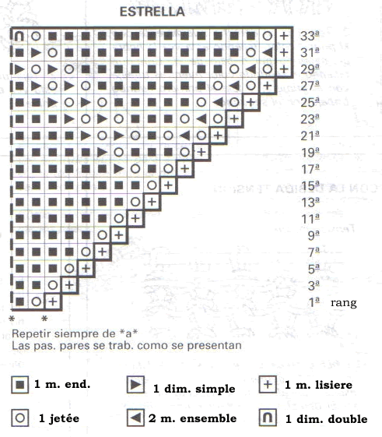

-Si voulez agrandir le point dentelle ou le diminuer le faire dans les 15 premiers rangs
Aiguille 4 ou 3 ½
Sa dépend de la laine une laine souple 3 ½ et 4 pour une laine plus grosse ou en acrylique
Sinon le chapeau sera un peu petit
Hauteur du bonnet total 20 cm et largeur entre 55 cm et 56 cm
1/ Monter 9 mailles puis suivre le diagramme
Le dessin fait 10 cm à 11 cm
2/ puis 20 rangs en point de riz
Rang endroit : ‘2 mailles endroit, 2 m envers’ répéter
Rang envers : comme les mailles se présente
Rang endroit : ‘ 2 mailles envers, 2 m endroit ‘
Rang envers : comme les mailles se présente
Ou
20 rangs en point de trinité ou de mûre
Sur un multiple de 4 mailles et 4 rangs
Rang endroit : tout à l’envers
Rang envers : tricoter dans la même maille (1m end, 1 m envers, 1 m endroit) ; puis tricoter 3 m ensemble à l’envers
Rang endroit : tout à l’envers
Rang envers : tricoter 3 m ensemble à l’envers ; puis tricoter dans la maille suivante (1m endroit, 1 m envers, 1 m end)
3/ faire le rebord du bonnet
1/ en point 1/1 pendant 6 cm environs
2/ En dent de chat
Tricotez 6 rangs en jersey
Puis sur le rang endroit suivant tricotez : 1 maille lisière, ‘ 2 mailles ensembles, un jeté’ répétez
Finir par une maille lisière
Rang envers comme les mailles se présente
Finir par 6 rangs en jersey et rabattre les mailles
3/ en jersey ou point mousse pendant 6 cm environs
Bon tricot - Nathalie

